Trường Cao đẳng Kỹ thuật Việt – Đức Hà Tĩnh tổ chức tuyên truyền pháp luật, an ninh trật tự, an toàn giao thông, phòng chống ma túy và cháy nổ năm 2025
Sáng ngày 20 tháng 10 năm 2025, Trường Cao đẳng Kỹ thuật Việt – Đức Hà Tĩnh phối hợp với Phòng Cảnh sát Hình sự, Phòng Cảnh sát Giao thông, Công an phường Thành Sen – Công an tỉnh Hà Tĩnh tổ chức Chương trình tuyên truyền, giáo dục pháp luật với chủ đề: “Đảm bảo an ninh trật tự, an toàn giao thông, phòng chống tội phạm ma túy và công tác phòng cháy chữa cháy” năm học 2025 – 2026.
Thầy Cao Xuân Phú – Phó Hiệu trưởng phụ trách nhà trường nhấn mạnh vai trò quan trọng của công tác giáo dục pháp luật và xây dựng môi trường học đường an toàn, văn minh, thân thiện. Thầy khẳng định: “Nhà trường luôn quan tâm và duy trì thường xuyên các hoạt động tuyên truyền, phổ biến pháp luật, nhằm giúp học sinh hình thành ý thức tự giác, chấp hành nghiêm các quy định của pháp luật, góp phần xây dựng nếp sống kỷ luật và văn hóa học đường.”
Các chuyên đề tuyên truyền chuyên sâu do cán bộ Công an tỉnh Hà Tĩnh trực tiếp trình bày:
Chuyên đề 1: “Công tác đảm bảo an ninh trật tự xã hội” – do cán bộ Phòng Cảnh sát hình sự, Công an tỉnh Hà Tĩnh phụ trách, cung cấp thông tin thực tế về tội phạm học đường, bạo lực mạng và các biện pháp phòng ngừa, tự bảo vệ bản thân.
Chuyên đề 2: “Công tác trật tự an toàn giao thông” – do Phòng Cảnh sát giao thông, Công an tỉnh Hà Tĩnh triển khai, với những nội dung thiết thực về quy tắc tham gia giao thông an toàn, kỹ năng xử lý tình huống khi tham gia giao thông, hậu quả của vi phạm giao thông.
Chuyên đề 3: “Phòng cháy chữa cháy và phòng chống ma túy” – do Công an phường Thành Sen thực hiện, giúp học sinh nắm vững kỹ năng thoát hiểm khi có cháy, nhận biết các loại ma túy và tác hại nghiêm trọng của chúng đối với sức khỏe, gia đình và xã hội.
Các báo cáo viên đã truyền tải nội dung sinh động, minh họa bằng hình ảnh thực tế, câu chuyện đời thường và những vụ việc xảy ra ngay tại địa phương. Qua đó giúp học sinh hiểu sâu sắc hơn về hậu quả của các hành vi vi phạm pháp luật, đồng thời biết cách tự bảo vệ bản thân và người xung quanh.
Chương trình nhằm nâng cao nhận thức, ý thức chấp hành pháp luật cho học sinh, sinh viên toàn trường; giúp các em nắm vững những kiến thức cơ bản về trật tự an toàn xã hội, kỹ năng tham gia giao thông an toàn, phòng tránh các tệ nạn xã hội và ứng phó hiệu quả với các tình huống cháy nổ.
Trong buổi tuyên truyền, đại diện các đơn vị Công an đã phổ biến những nội dung thiết thực về pháp luật, kỹ năng sống, tình huống giao thông, tác hại của ma túy và hướng dẫn kỹ năng phòng cháy chữa cháy cơ bản. Đây là hoạt động có ý nghĩa thiết thực, góp phần xây dựng môi trường học tập an toàn, kỷ cương và văn minh trong nhà trường.
Dưới đây là một số hình ảnh của buổi tuyên truyền:
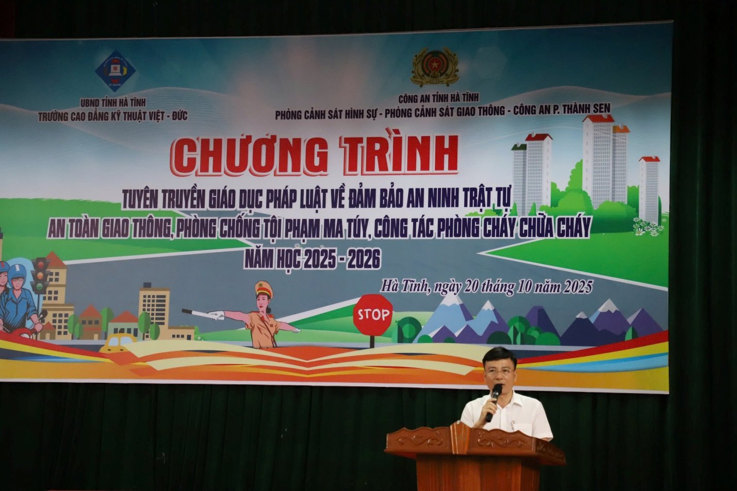
Ths Cao Xuân Phú – Phó Hiệu trưởng phụ trách nhà trường phát biểu tại buổi tuyên truyền

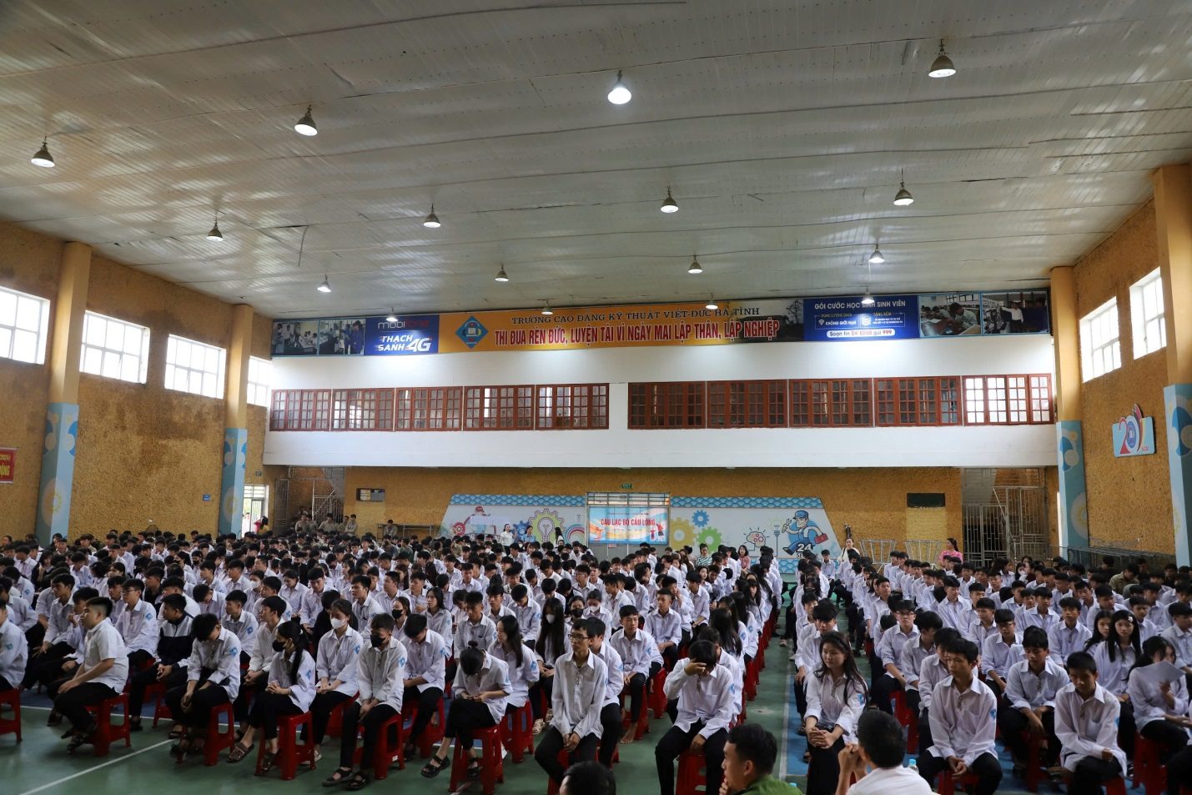
Toàn cảnh buổi tuyên truyền – đông đảo học sinh, sinh viên nhà trường tham gia tích cực và lắng nghe những nội dung bổ ích.
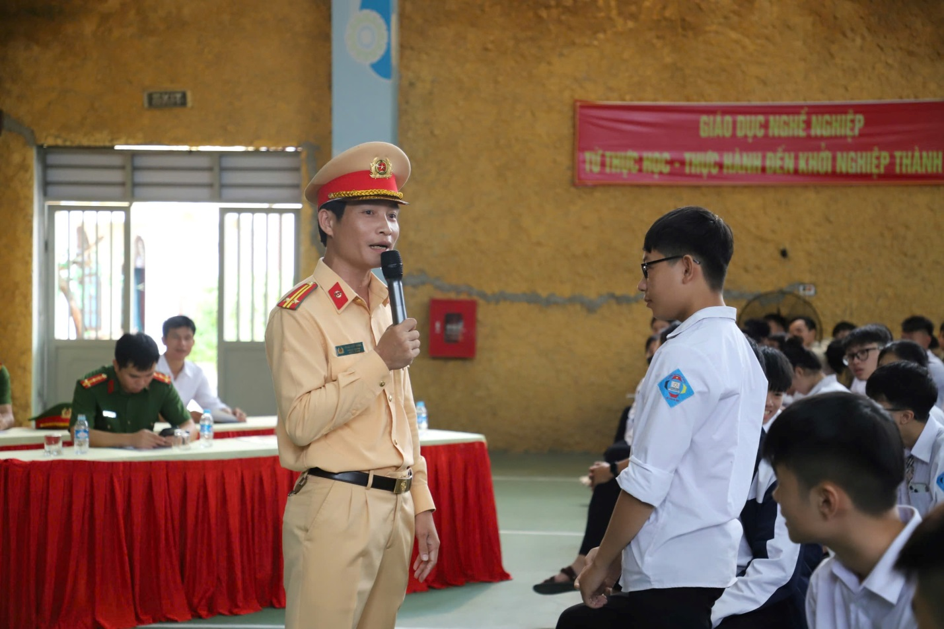
Cán bộ Phòng Cảnh sát Giao thông – Công an tỉnh Hà Tĩnh trao đổi trực tiếp cùng học sinh về kỹ năng tham gia giao thông an toàn và tuân thủ luật pháp.

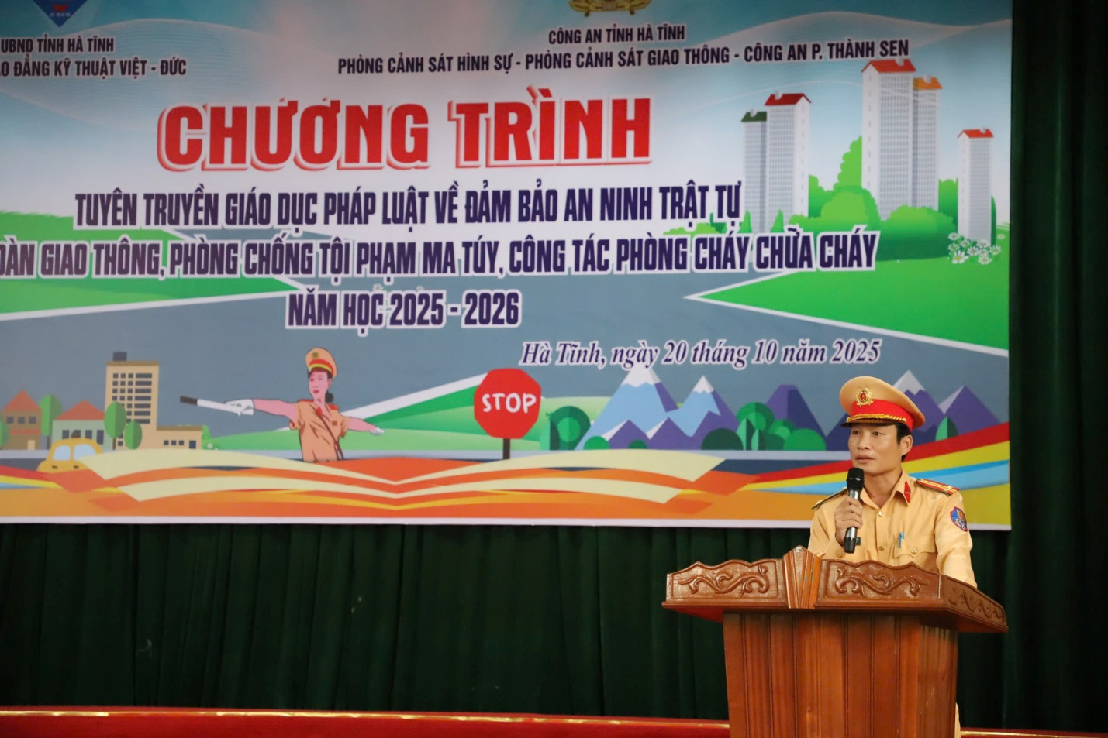
Công an tỉnh Hà Tĩnh chia sẻ những kiến thức thiết thực về an ninh trật tự, phòng chống tội phạm và công tác phòng cháy chữa cháy.
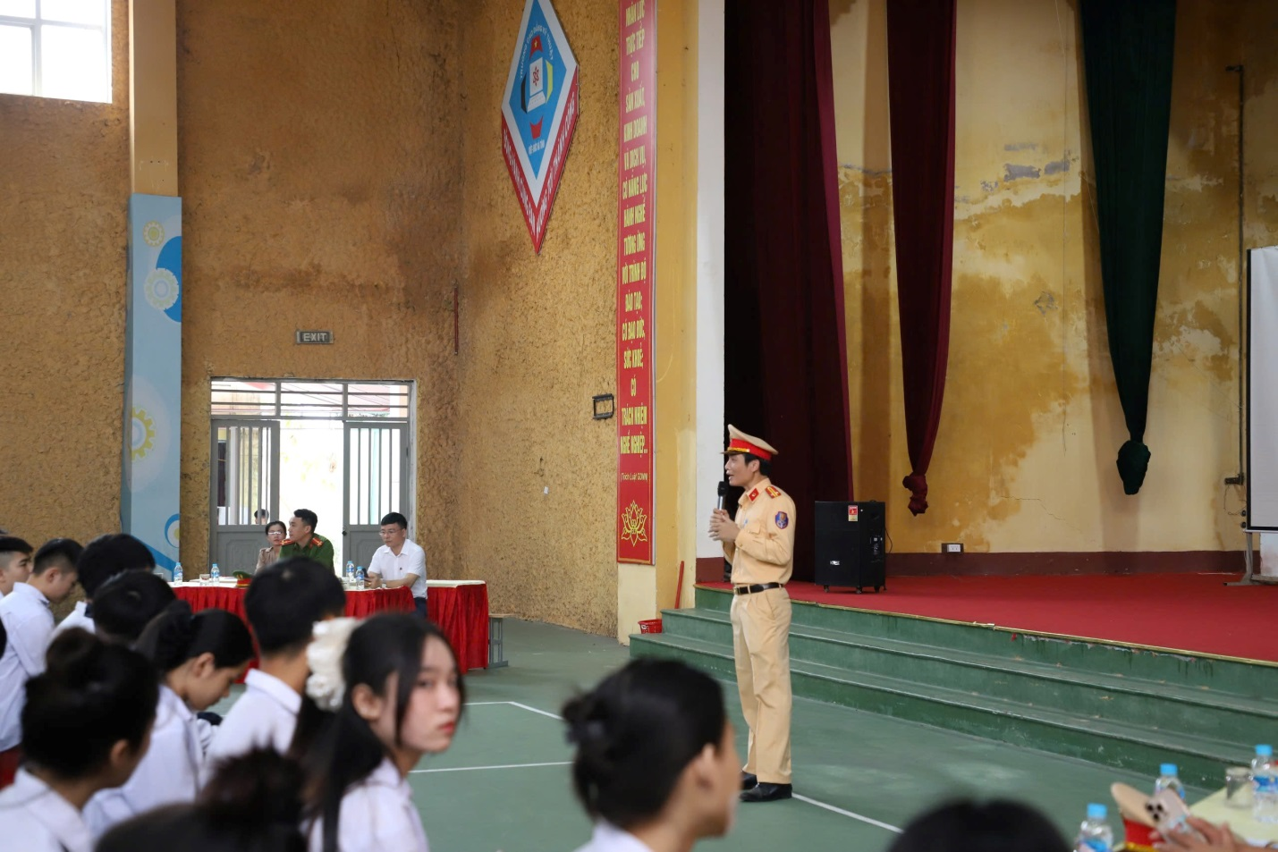Không khí sôi nổi, nghiêm túc trong phần tuyên truyền về an toàn giao thông và phòng chống tệ nạn xã hội.


Gương mặt rạng rỡ, đầy hứng khởi của học sinh Trường Cao đẳng Kỹ thuật Việt – Đức Hà Tĩnh sau buổi tuyên truyền bổ ích.
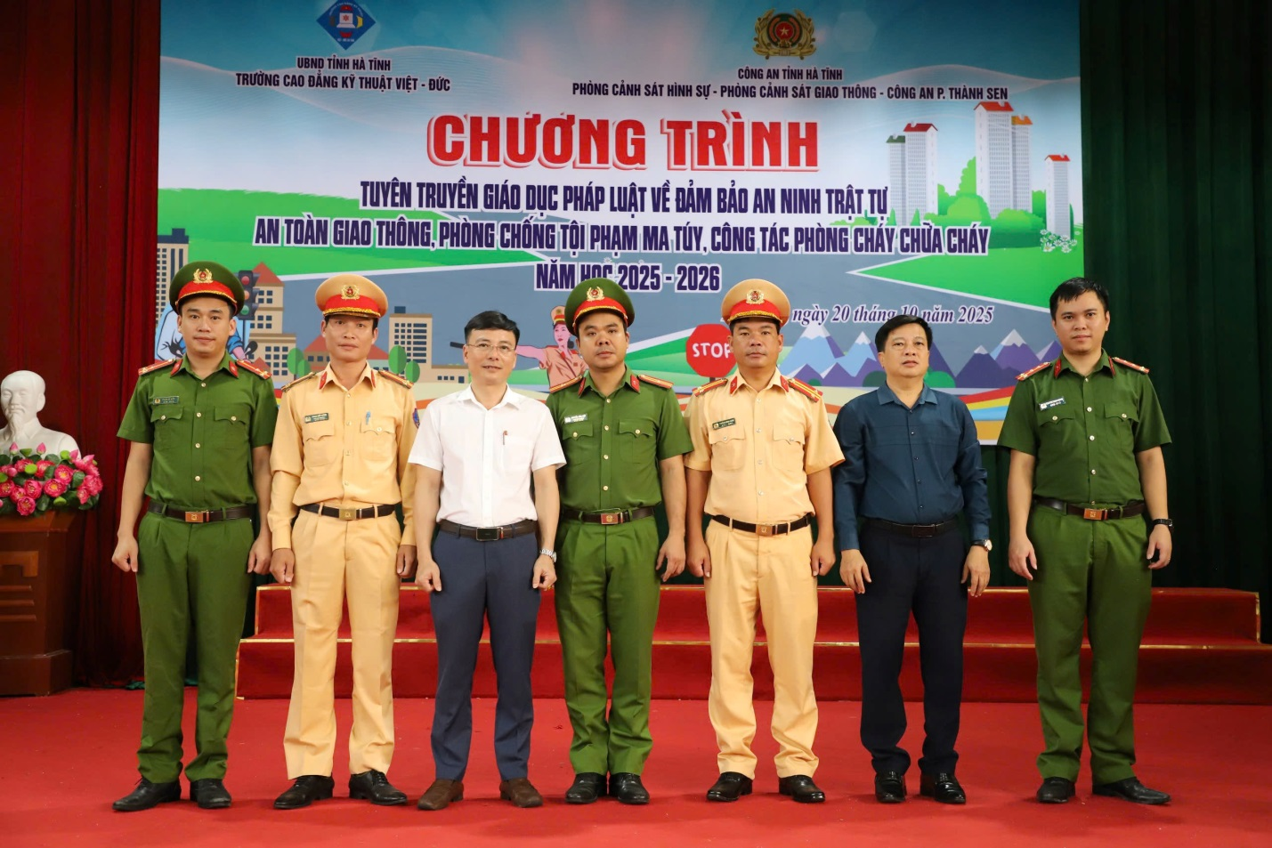
Đại diện Ban Giám hiệu nhà trường chụp ảnh lưu niệm cùng các cán bộ chiến sĩ Công an tỉnh Hà Tĩnh tham gia chương trình tuyên truyền.

